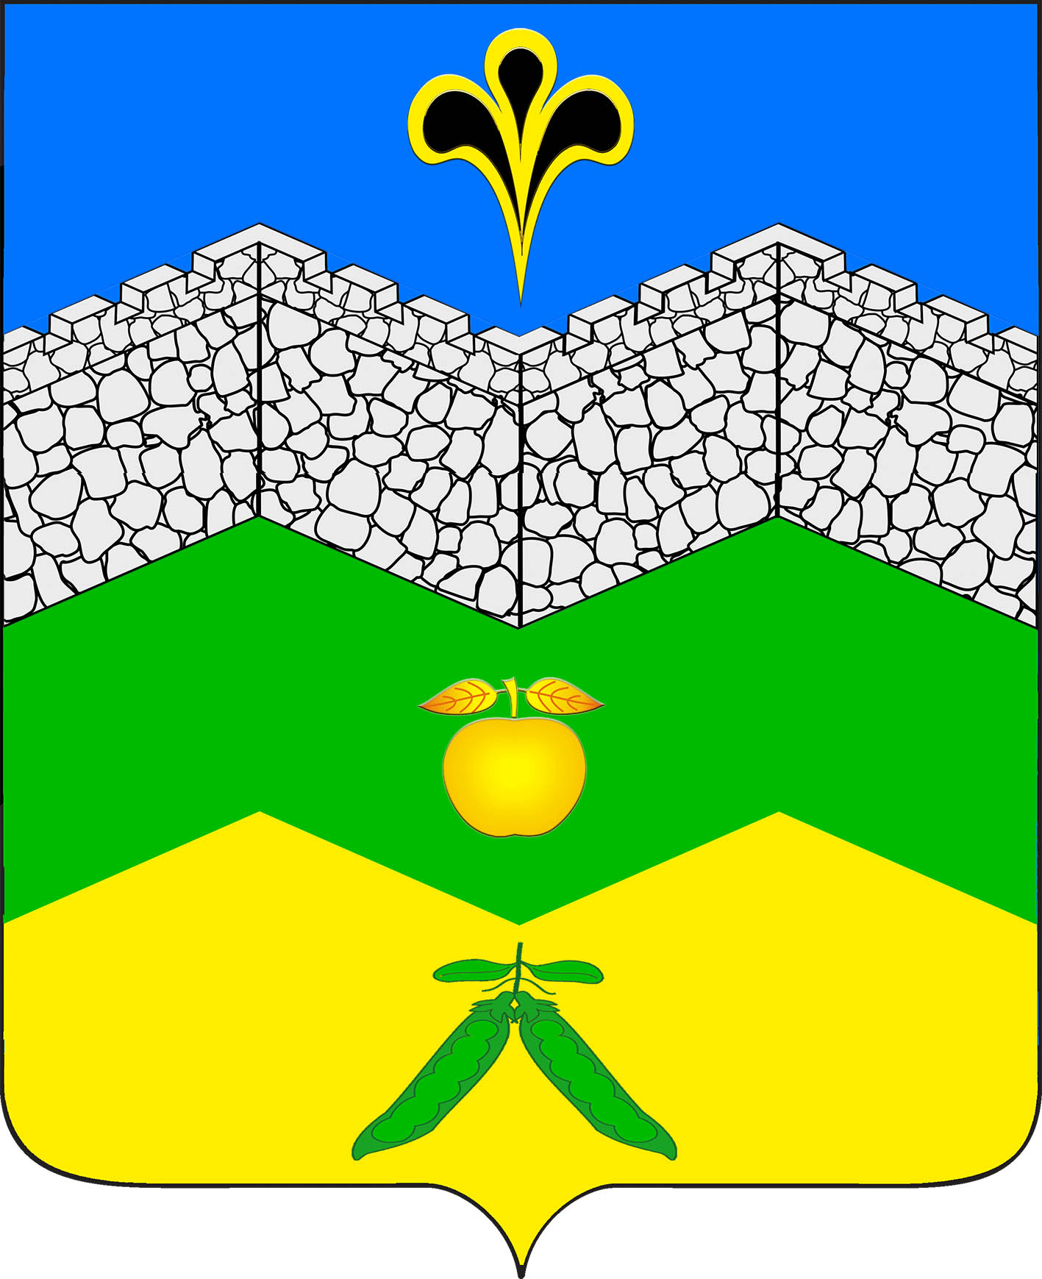
администрация адагумского сельского поселения крымского района

ПОСТАНОВЛЕНИЕ

от 01.02.2017 № 15
хутор Адагум

О признании утратившими силу отдельных нормативных правовых актов администрации
Адагумского сельского поселения Крымского района

В соответствии с Федеральным законом от 6 октября 2003 года
№ 131-ФЗ «Об общих принципах организации местного самоуправления в Российской Федерации», уставом Адагумского сельского поселения Крымского района, в целях приведения нормативных правовых актов Адагумского сельского поселения Крымского района в соответствие с действующим законодательством, п о с т а н о в л я ю:
Признать утратившими силу:
1) Постановление администрации Адагумского сельского поселения Крымского района от 02.07.2015г. № 113 «Об утверждении административного регламента по предоставлению муниципальной услуги «Заключение договора аренды земельного участка на новый срок без проведения торгов»;
- постановление администрации Адагумского сельского поселения Крымского района от 02.07.2015г. № 114 «Об утверждении административного регламента по предоставлению муниципальной услуги «Постановка на учет граждан, имеющих трех и более детей, в качестве лиц, имеющих право на предоставление им земельных участков в аренду»;
- постановление администрации Адагумского сельского поселения Крымского района от 02.07.2015г. № 115 «Об утверждении административного регламента по предоставлению муниципальной услуги «Предоставление земельного участка гражданам, имеющим трех и более детей, в аренду для индивидуального жилищного строительства или ведения личного подсобного хозяйства»;
- постановление администрации Адагумского сельского поселения Крымского района от 02.07.2015г. № 116 «Об утверждении административного регламента по предоставлению муниципальной услуги «Предоставление земельных участков, находящихся в государственной или муниципальной собственности, на которых расположены здания, сооружения в собственность, аренду и постоянное (бессрочное) пользование»;
- постановление администрации Адагумского сельского поселения Крымского района от 02.07.2015г. № 117 «Об утверждении административного регламента по предоставлению муниципальной услуги «Утверждение схемы расположения земельного участка на кадастровом плане или кадастровой карте соответствующей территории»;
- постановление администрации Адагумского сельского поселения Крымского района от 11.09.2015г. № 185 «Об утверждении положения «Об организации и проведении аукционов по продаже земельных участков, находящихся в государственной или муниципальной собственности на территории Адагумского сельского поселения Крымского района, или аукционов на право заключения договоров аренды таких земельных участков»;
- постановление администрации Адагумского сельского поселения Крымского района от 21.09.2015г. № 194 «О внесении изменений в постановление администрации Адагумского сельского поселения Крымского района от 02.07.2015г. № 117 «Об утверждении административного регламента по предоставлению муниципальной услуги «Утверждение схемы расположения земельного участка на кадастровом плане или кадастровой карте соответствующей территории»;
- постановление администрации Адагумского сельского поселения Крымского района от 01.10.2015г. № 210 «Об утверждении административного регламента по предоставлению муниципальной услуги «Предварительное согласование предоставления земельного участка»;
- постановление администрации Адагумского сельского поселения Крымского района от 01.10.2015г. № 213 «Об утверждении административного регламента по предоставлению муниципальной услуги «Предоставление земельного участка в собственность бесплатно»;
- от 01.10.2015г. № 214 «Об утверждении административного регламента по предоставлению муниципальной услуги «Предоставление в аренду без проведения торгов земельного участка, который находится в государственной или муниципальной собственности, на котором расположен объект незавершенного строительства»;
- постановление администрации Адагумского сельского поселения Крымского района от 01.10.2015 г. № 215 «Об утверждении административного регламента по предоставлению муниципальной услуги «Прекращение правоотношений с правообладателями и арендаторами земельных участков;
- постановление администрации Адагумского сельского поселения Крымского района от 17.11.2015 г. № 278 «Об утверждении Административного регламента предоставления муниципальной услуги «Предоставление земельных участков, находящихся в муниципальной собственности, гражданам для индивидуального жилищного строительства, ведения личного подсобного хозяйства в границах населенного пункта, садоводства, дачного хозяйства, гражданам и крестьянским (фермерским) хозяйствам для осуществления крестьянским (фермерским) хозяйством его деятельности»;
- постановление администрации Адагумского сельского поселения Крымского района от 16.12.2015г. № 326 «О внесении изменений в постановление администрации Адагумского сельского поселения от 01.10.2015г. № 214 «Об утверждении административного регламента по предоставлению муниципальной услуги «Предоставление в аренду без проведения торгов земельного участка, который находится в государственной или муниципальной собственности, на котором расположен объект незавершенного строительства»;
- постановление администрации Адагумского сельского поселения Крымского района от 16.12.2015г. № 327 «О внесении изменений в постановление администрации Адагумского сельского поселения Крымского района от 2 июля 2015 года № 116 «Об утверждении административного регламента предоставления муниципальной услуги «Предоставление земельных участков, находящихся в государственной или муниципальной собственности, на которых расположены здания, сооружения в собственность, аренду и постоянное (бессрочное) пользование»;
- постановление администрации Адагумского сельского поселения Крымского района от 04.05.2016г. № 162 «О внесении изменений в постановление администрации Адагумского сельского поселения Крымского района от 11.09.2015г. № 185 «Об утверждении положения «Об организации и проведении аукционов по продаже земельных участков, находящихся в государственной или муниципальной собственности на территории Адагумского сельского поселения Крымского района, или аукционов на право заключения договоров аренды таких земельных участков»;
- постановление администрации Адагумского сельского поселения Крымского района от 16.05.2016г. № 186 «Об утверждении административного регламента по предоставлению муниципальной услуги «Предоставление в собственность, аренду, безвозмездное пользование земельного участка, находящегося в государственной или муниципальной собственности, без проведения торгов»
- постановление администрации Адагумского сельского поселения Крымского района от 03.06.2016г. № 215 «О внесении изменений в постановление администрации Адагумского сельского поселения Крымского района от 02.07.2015г. № 117 «Об утверждении административного регламента по предоставлению муниципальной услуги «Утверждение схемы расположения земельного участка на кадастровом плане или кадастровой карте соответствующей территории».
- постановление администрации Адагумского сельского поселения Крымского района от 20.06.2016г. № 236 «О внесении изменений в постановление администрации Адагумского сельского поселения Крымского района от 02.07.2015г. № 115 «Об утверждении административного регламента по предоставлению муниципальной услуги «Предоставление земельного участка гражданам, имеющим трех и более детей, в аренду для индивидуального жилищного строительства или ведения личного подсобного хозяйства».
2. Ведущему специалисту администрации Адагумского сельского поселения Крымского района Е.Г. Медведевой обнародовать настоящее постановление и разместить на официальном сайте администрации Адагумского сельского поселения Крымского района.
3. Постановление вступает в силу со дня его обнародования.

Глава Адагумского сельского
поселения Крымского района П.Д. Багмут

